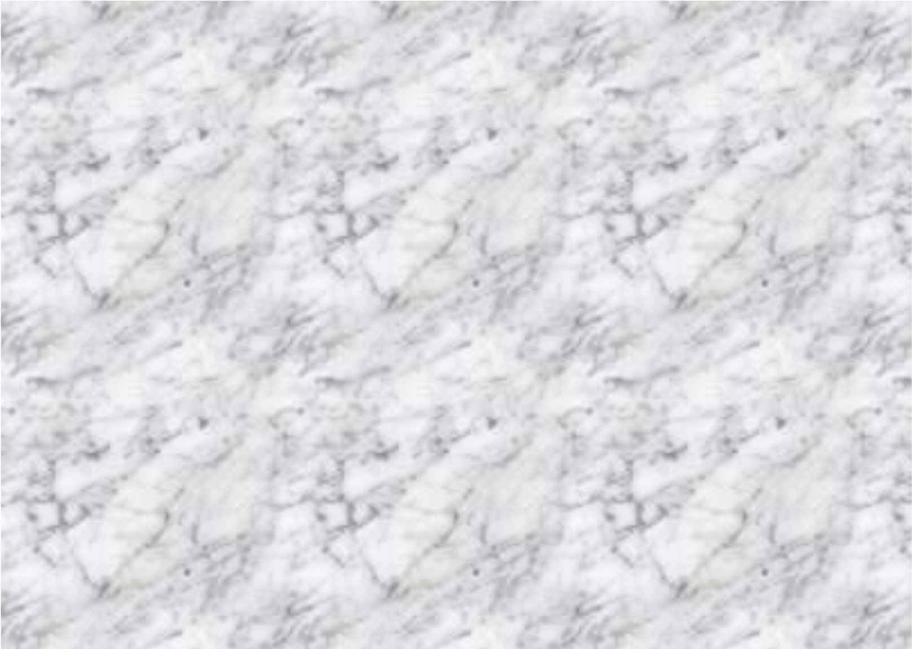

أستاذ
د

ر

كتو
/

ل

خلي

الفتوح

أبو

أشرف

التجميل

جراحة

أستاذ

-

كلية

القاهرة

جامعة
،
الطب

−

والترميمية

الجراحة

استشاري
التجميلية

−

كلية

الملكية

الجراحين

عضو
–

إنجلترا

−

زميل

ي
م
ر
ت
ل
ا
و

ة
ي
ل
ي
م
ج
ت
ل
ا

ة
ح
ا
ر
ج
ل
ل

ي
ب
و
ر
و
لأ
ا

د
ر
و
ب
ل
ا
مية

−

الأمريكية

الجمعية

عضو
ح

لجرا
ي

التجميل

شفط الدهون
Liposuction

ر
عيادة

Breast and Body

ل

ل
جراح
ات

التجميل
ية

ة
ي
م
ي
م
ت
ل
ا
و

:
ن
ا
و
ن
ع
ل
ا

ب
ط
ل
ا

ت
ي
ل
ي
إ

ج
ر
ب
–

زهراء

المعادي
شارع
المعادي
،

القاهرة
،
–

الدور

الثالث
،
11742

:
ل
ي
ا
ب
و
م

01014199440

-

:
ب
ا
س
ت
ا
و

01281228352

ي
ما هو شفط الدهو ن ؟
شفط الدهون هو عملية جراحية تستخدم أسلوب الشفط لإزالة الدهون من أجزاء معينة بالجسم ،غالبًا تلك التي لم تستجب للنظام الغذائي وممارسة الرياضة، مثل: البطن، أو الوركين والفخذين، أو الصدر والظهر، أو الساقين والكاحلين، أ و الأرداف ،أو أعلى الذراعين، أو الذقن والعنق. كما أن عملية شفط الدهون تساهم ف ي تش كيل )أو ترسم معالم( هذه المناطق.
اضغط هنا للاطلاع على الفيديو التوضيح ي.
قبل الجراحة... الاستعدادات والتوقعات
- قبل أن ت قرر الخضوع لجراحة شفط الدهون، ينبغي العلم بما يلي:
− يقلل شفط الدهون من عدد الخلايا الدهنية في منطقة معينة أو التي تزيد فيها الخلايا الدهنية عند زيادة الوز ن.
وتعتمد كمية الدهون التي تتم إزالتها على مظهر المنطقة وحجم الدهون. وتكون التغييرات الناتجة في القوا م دائمة بوجه عام — طالما ظل وزنك ثابتًا.
− يكون المريض مرشحًا لشفط الدهون إذا كان لديه كمية مفرطة من الدهون في مناطق معينة، ولكنه يحافظ على الوزن المستقر للجسم بخلاف ذلك. وبالتالي ينبغي أن يتمتع بثبات الوزن.
− شفط الدهون لا يعتبر في العادة طريقة لإنقاص الوزن الكلي أو بديلابديلاً لإنقاص الوزن .فإذا كان وزنك زائًدًا، فمن الأرجح أن تخسر المزيد من الوزن من خلال النظام الغذائي أو التمارين الرياضية أو عمليات طب السمنة -مثل جراحة تحويل مسار المعدة – لأنها في تلك الحالة تكون أكثر فعالية من عملية شفط الدهون.
− لا يؤدي شفط الده ون إلى تحسن تكتل السيلوليت أو اضطرابات سطح الجلد الأخرى، وكذلك لا يزيل علامات التمدد.
- يتم إجراء مقابلة تفصيلية مع الفريق الطبي تتناول الآتي :
− التعرف على تاريخك الطبي والحالة الصحية الراهنة بما في ذلك مؤشرات الفحص البدني ونتائج الاختبارات المعملية التي يوجه الجراح بإجرائها قبل العملية.
− مناقشة تفاصيل عملية الشفط من حيث تحديد الجزء المراد ومدى تناسقه مع باقي الجسم ومن ثم تحديد التغيرات المطلوبة و/أو الممكنة ،وكذلك التوقعات والنتائج المنتظرة، والاتفاق عليها.
− شرح تفاصيل العملية بما في ذلك المخاطر والتعقيدات المحت ملة، وكذلك مراحل التعاف ي.
− أخذ صور للمنطقة التي ستخضع للعملية من زوايا مختلفة قبل العملية.

تم الاستقاء وإعادة الصياغة من مصدرين هما الأكثر مصداقية وشيوعاً في مجال جراحة التجميل:
− American Society of Plastic Surgeons:
https://www.plasticsurgery.org
− Mayo Clinic: https://www.mayoclinic.org/
− تحديد المستشفى والاتفاق على ميعاد إجراء الجراحة.
- تعليمات هامة قبل الجراحة:
− يجب تجنب كل من الأدوية التي تحتوي على الأسبيرين أو الأيبوبروفين، وكذلك العلاجات العشبية والمكملات الغذائية و الفيتامينات، لمدة أسبوع قبل العملية، لتفادي فرص النزيف.
− يجب الالتزام بالأدوية التي قد يصفها فريقنا الطبي.
− يجب التوقف عن التدخين، لمدة 3 أسابيع قبل العملية.
− يلزم الترتيب لوجود شخص مساعد يصحبك إلى المنزل بعد العملية.
− يجب الترتيب للبقاء بالمنزل لمدة أسبوع على الأقل بعد العملية.
خلا ل الإجراء/ العملي ة الجراحي ة
- التخدير: يتم مناقشة نوع التخدير وتحديده مع الطبيب قبل الجراحة، حيث قد يتم اللجوء إلى التخدير الموضعي أو النصفي أو التخدير الكلي وفقاً لطبيعة الحالة والتدخل المطلوب.
- التدخل الجراحي: قبل الخضوع لإجراء شفط الدهون ،يتم رسم دوائر وخطوط على مناطق الجسم التي ستخضع للعلاج. وتعتمد كيفية إجراء شفط الدهون على الأسلوب الذي يتم تحديده حيث أن هناك أكثر من طريقة فعالة ولكن نقوم من خلال الفحص بتحديد الأنسب بناءً على أهداف العلاج، وعلى منطقة الجسم التي ستخضع للعلاج، وعلى ما إذا كنت قد خضعت لإجراءات شفط دهون سابقًا أم لا. وتشمل أسال يب شفط الدهون التالي:
− شفط الدهون التقليدي )Tumescent Liposuction(: وهو الأكثر شيوعًا، حيث يتم حقن محلولاً معقمًا في المنطقة التي يجرى علاجها، ويتكون هذا المحلول من خليط من الماء المالح يساعد عل ى إزالة الدهون، ودواء مخدر )الليدوكايين( لتخفيف الألم، ودواء )الإبينيفرين( الذي يسبب انقباض الأوعية الدموية. ثم يتم إجراء جروح صغيرة في الجلد يدخل منها أنب وباً رفيعًا تحت الجلد، يتصل بجهاز تفريغ يشفط الدهون والسوائل من الجسم.
− شفط الده ون بالموجات فوق الصوتية )VASER(: يستخدم هذا النوع أحياناً بالتزامن مع طريقة شفط الدهون التقليدية. وهنا يتم إدخال قضيبًا معدنيًا يصدر طاقة بالموجات فوق الصوتية تحت الجلد، والتي بدورها تمزق جدران الخلية الدهنية، وتعمل على تكسير الدهون لتسهيل إزالتها. وهناك جيل جديد من طريقة شفط الدهون بمساعدة الموجات فوق الصوتية يطلق عليه اسم شفط الدهون بمساعدة جهاز VASER، وهو جهاز يمكنه تحسين عملية نحت الجلد وتقليل إمكانية تعرضه لإصابات.
− شفط الدهون بالليزر. تستخدم هذه التقنية ضوء ليزر عالي الكثافة لتكسير الدهون والتخلص منها. وهنا يتم إدخال ألياف ليزر من خلال شق جراحي صغير في الجلد ويستحلب الترسّبات الدهنية. ثم يتم التخلص من الدهون بعد ذلك من خلال أنبوباً رفيعًا.
− شفط الدهون بالطاقة المتولدة من الحركة Power-Assisted Liposuction (PAL). في هذا النوع من شفط الدهون، ي ستخدم أنبوب اً رفيعًا يتحرك حركة سريعة ذهاب اً وإياباً. ويسمح هذا الاهتزاز بسحب الدهون العنيدة بطريقة أسهل وأسرع. في بعض الحالات، قد يتسبب شفط الدهون بالطاقة في ألم وتورم أقل، وقد يتيح لن ا التخلص من الدهون بدقة أكبر. وقد نلجأ لتلك التقنية في حال وجود كميات كبيرة من ال دهون التي ينبغي إزالتها، أو إذا كنت قد خضعت لإجراء شفط دهون سابقًا .
- تستغرق العملية من 1-6 ساعات اعتماداً على التفاصيل الجراحية وحالة المريض.
بع د الإجراء / العملية الجرا حي ة
- في أغلب الحالات، يمكن مغادرة المستشفى في نفس اليوم، أو وفقاً للحاجة/الضرورة كما تظه ر حالة المريض.
- قد يظهر شعور ببعض الألم والتورم والكدمات بعد العملية، وعليه يتم وصف دواءً للمساعدة على السيطرة على الألم والمضادات الحيوية لتقليل خطر الإصابة بالعدوى.
- قد يتم وضع درنقة مؤقتة لتعزيز تصريف السائل.
- يوصى بارتداء ملابس ضيقة ضاغطة )كورسيه محكم( من أجل المساعدة على تقليل التورم لبضعة أسابيع.
- لا تقلق من خروج بعض سوائل الشفط والمحاليل وظهورها على الكورسيه، وقد تكون هذه السوائل بكميات كبيرة ومدممة، وهذا طبيعي وسيقل في خلال 3 أيام.
- وقد يلزم الانتظار لمدة أسبوع على الأقل قبل العودة إلى العمل، وبضعة أسابيع قبل استئن اف الأنشطة العادية — بما في ذلك ممارسة الريا ضة.
- خلال هذا الوقت ،من المتوقع ملاحظة بعض العيوب في القوام لأن الدهون المتبقية تستقر في موضعها.
الإجراءات الوقائية بعد الجراح ة
- ضرورة ارتداء الكورسيه لمدة 4 – 8 أسابيع )حسب رأي الطبيب(. وينبغي أن يكون م حكما ً ع ل ى الجسم، وذلك لضمان الحصول على أفضل نتيجة لتنسيق القوام وعدم تراكم سوائل الشفط أو أي تجمعات دموية.
- يتم نزع الكورسيه للمرة ا لأو ل ى اليوم الثالث بعد العملية، وبعد ذلك ينزع لمدة ربع ساعة يوميً ا للاستحمام. وسيتم توجيهك نحو كيفية الاعتناء بأماكن مكان فتحات الشفط والدرنقة إن وجدت.
- قد نحتاج إل ى تنظيف الكورسيه او ارتداء كورسيه أصغر بعد فترة، وذلك بعد أن تقل درجة التورم.
- في حاله شفط منطقه البطن، يتم لبس حزام البطن فوق الكورسيه لمدة شهرين .
- ضرورة الحركة والمشي بمقدار 10 أمتار أو ما يعادل 30 خطوة في محيط الغرفة، وذلك لتجنب مخاطر عدم الحركة، على أن يكون المشي ببطء في أول أسبوع بعد العملية.
- يجب مراعاة عدم الوقوف المفاجيء من وضع النوم، لذا يوصي بالوقوف التدريجي بعد الجلوس ع ل ى السرير بهدو ء، ثم القيام من السرير.
- يوصى بعمل مساج دوري )بعد 3 الى 6 أيام من العملية( على المنطقة التي تم الشفط الدهون منها وذلك لضمان الحصول على نتائج أفضل وأسرع. يمكنك القيام به بنفسك في المنزل أو الرجوع إلى العيادة للتوجيه والمساعدة .
اضغط هنا للاطلاع على أحد الفيديوهات التوضيحية لعمل المسا ج.
- غير مسموح بالرياضة العنيفة )الجري – السباحة(، وكذلك لا ينصح بحمل الأشياء الثقيلة لمدة 6 أسابيع من العملي ة.
- يجب التوقف عن التدخين، لأنه يبطء عملية الشفاء وقد يجعلك أكثر عرضة للإصابة بالعدوى.
- تناول الأطعمة الغنية بالألياف، مثل الفاكهة والخضروات لتجنب حالات الإمساك. فمن الممكن أن يتسبب الإمساك في الإرهاق والضغط على موقع الجراحة.
- يجب الحد من الأملاح في نظامك الغذائي للتخلص من التورم على نحوٍ أسرع.
النتائج ومراحل التعافي
- عادةً ما يزول التورم بعد عملية شفط الدهون خلال أسابيع قليلة. وبحلول هذا الوقت، تصبح المنطقة المعالجة أقل ضخامة. وفي غضون عدة أشهر، يكون مظهر المنطقة المعالجة أكثر رشاقة.
- من الطبيعي أن يرتخي الجلد جزئيًا مع تقدم العمر، إلا أن نتائج شفط الدهون تدوم في العموم طويلاً طالما أنك تحافظ على وزنك .
- في حالة زيادة الوزن بعد شفط الدهون، يتغير توزيع الدهون. فعلى سبيل المثال، قد تتراكم الدهون حول البطن بغض النظر عن المناطق التي عولجت ف ي الأصل.
- بعد شفط الدهون، يعمل الجلد على تشكيل نفسه بحيث يتخذ القوام الجديد للمناطق التي خضعت للعلاج. وإذا كانت بشرتك تتميز بلون ومرونة جيدين، فمن المرجح أن تبدو ناعمة. ولكن، إذا كانت بشرتكِ رقيقة وذات مرونة ضعيفة، فقد تبدو في المناطق المعالجة بمظهر مترهل، وهو ما قد يتطلب تدخل إضافي .
- تتميز نتائج عملية شفط الدهون بكونها طويلة الأمد بشرط الحفاظ على وزن ثابت ولياقة بدنية عامة.
المتابع ة
في البداية يتم المتابعة من خلال الزيارة في العيادة من مرة إلى مرتين أسبوعيًا، لمدة شهر من تاريخ العملية. وفي الشهر التالي، يتم إجراء زيارة كل أسبوعين. ثم تكون هناك متابعة شهرية )مرة في الشهر( لمدة 6-12 شهراً.
لمرضى الوذمة الشحمية Lipedema:
إنها حالة مزمنة من ترسبات الدهون غير النظامية غير الطبيعية ، والثقل ، والألم ، والكدمات والقيود الوظيفية في الحركة، والتي قد تكون مصحوبة بالوذمة اللمفاوية في بعض الحالات.
- ضبط وزن الجسم ، تدليك الصرف اللمفاوي اليدوي مدى الحياة ، العلاج الطبيعي من قبل استشاري علاج طبيعي متخصص في هذا المرض مع استخدام أربطة ضاغطة بعد ذلك أو الاضطرار إلى ارتداء ملابس ضاغطة مدى الحياة عادة إلزامية.
- يمكن أن يحسن شفط الدهون حجم وشكل المنطقة المعالجة ، وتعزيز الحركة ونوعية الحياة ، ومع ذلك قد لا يتم علاج الألم المزمن بالكامل ولكن قد يتم تخفيفه.
⁠- عادة ما تكون هناك حاجة إلى عمليات جراحية متعددة للوصول إلى نتيجة أفضل لأنه لا يمكن علاجه في وقت واحد فقط مع معدل تكرار تراكمات دهنية مرتفع.
⁠- يمكن أن ينتج الجلد الزائد المفرط بعد شفط الدهون او يكون متواجد قبل الشفط، والتي سوف تتطلب ازالته جراحياً والرفع و الشد مع ندوب إضافية في نفس وقت الجراحة أو في وقت لاحق ، اعتمادا على حالتك.
⁠- ⁠بالإضافة إلى ذلك، قد لا تزال بعض الخفسات أو التجاعيد أو السيلوليت مستمرة بعد الجراحة.
⁠- هناك خطر أعلى لتطور الوذمة الليمفاوية أو تجمع السوائل تحت الجلد (السيروما) التي تستغرق وقتا أطول من الوقت المعتاد لحلها.
- ⁠أفهم أنه تم تشخيصي بالوذمة الشحميةاليبيديما وأنه لا يمكن علاجه ، ولكن الأعراض قد تتحسن مع العلاج.

المخاطر المحتمل ة
إن قرار إجراء الجراحة التجمي لية هو قرار شخصي بالدرجة الأولى، وبالتا لي فعليك أن تقرر ما إذا كانت الفوائد المنتظرة ستحقق أهدافك، وما إذا كانت المخاطر والمضاعفات المحتملة مقبولة أمام العائد من التدخل التجميل ي.
سيقوم فريقنا بشرح المخاطر المرتبطة بالجراحة بالتفصيل. كما هو الحال مع أية إجراء جراحي، سيطلب منك التوقيع على نماذج الموافقة للتأكد من فهمك الكامل للإجراء وأي مخاطر أو مضاعفات محتملة، ويتم أخذ صور قبل وبعد العملية لفترات مختلفة لمتابعة التقدم.
وبوجه عام ،تشمل المضاعفات المحتملة الخاصة بشفط الدهون ما يلي:
− مخاطر التخدي ر
− تراكم السوائل أو تورم أو ظهور كدما ت
− عدم تناسق الجسم أو قوام غير منتظم
− تصبغ غير منتظم
− ضعف التئام الجرو ح
− تغير في الإحساس الجلدي
− تجلط الأوردة العميقة ومضاعفات القلب والرئ ة
− تموج أو ترهل الجلد ،أو تفاقم السيلوليت وهو ما قد يتطلب جراحة المراجع ة
− تلف الهياكل العميقة مثل الأعصاب والأوعية الدموية والعضلات والرئتين وأعضاء البط ن
− حرق حراري أو إصابة حرارية من الموجات فوق الصوتية في حالة شفط الدهون بالموجات فوق الصوتي ة الدوا ء
قرص واحد يومياً لمدة 5 أيام R/Tavanic 500mg
R/Ketolac SR | قرص واحد كل 12 ساعة بعد الأكل لمدة 5 أ يام
R/Panadol 500mg | 2 قرص كل 8 ساعات
R/Neurontin 300mg | قرص واحد قبل النوم لمدة 5 أيام
R/Alphintern | 2 قرص كل 8 ساعات قبل الأكل بنصف ساعة لمدة من 2-3 أسابيع
R/Controloc 40mg | قرص واحد قبل الفطار لمده 10 أيام

https://bit.ly/2A9QAtN
https://youtu.be/SXQ4zppUcAI

